Žiadosť o zverejnenie výzvy Obstarávateľa v rámci
PRV SR 2014-2022 na webovom sídle poskytovateľa

Povinné údaje pre zverejňovanie výziev na predkladanie ponúk k obstarávaniu dodania tovarov, stavebných prác a služieb:

Číslo opatrenia | 4 Investície do hmotného majetku
Číslo podopatrenia | 4.1 Podpora na investície do poľnohospodárskych  podnikov, živočíšna výroba
Číslo výzvy na predkladanie žiadosti o nenávratný finančný príspevok | 50/PRV/2020 – AKTUALIZÁCIA Č. 1
Názov zákazky: | Doplnenie strojového vybavenia farmy na údržbu pasienkov
Predmet zákazky: | Doplnenie strojového vybavenia farmy na údržbu pasienkov:  priekopový mulčovač 1ks  mulčovač na predný trojbod 1ks  nivelátor 1ks  lyžica na čelný nakladač s hydraulickým klepetom 1ks  kultivátor na údržbu pasienkov 1ks  mulčovač na kosbu pod elektrickým ohradníkom 1ks
Obstarávateľ: | dITcom spol. s r.o.  Hraničná 2, 040 17 Košice  IČO: 36596167
Lehota na predkladanie ponúk v pracovných dňoch: | 7
Kód projektu | 041KE500006
Kontaktné údaje | sekretariat@ditcom.sk tel.: +421905611520
ID zverejnenej výzvy | 001311

Týmto žiadame o zverejnenie výzvy Obstarávateľa na predkladanie ponúk na webovom sídle PPA podľa uvedených údajov. Za správnosť, úplnosť a pravdivosť údajov zodpovedá Obstarávateľ.
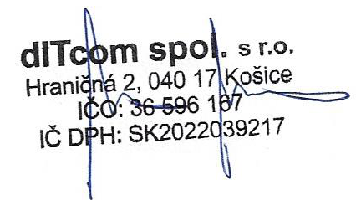

V Košiciach dňa 29.5.2023 | Ing. Miloš Mihok
meno, priezvisko a podpis

Prijímateľ v zmysle Usmernenia PPA č. 8/2017
Prijímateľ v zmysle Usmernenia PPA č. 8/2017

